Modelowanie zachowań inteligentnych robota humanoidalnego Nao
Michał Darul

Podczas realizacji zadania skorzystałem ze środowiska Choregraphe, dzięki któremu byłem w stanie na bieżąco obserwować wynik działania projektu w postaci ruchów wirtualnego robota Nao.

Cały schemat projektu wygląda następująco:
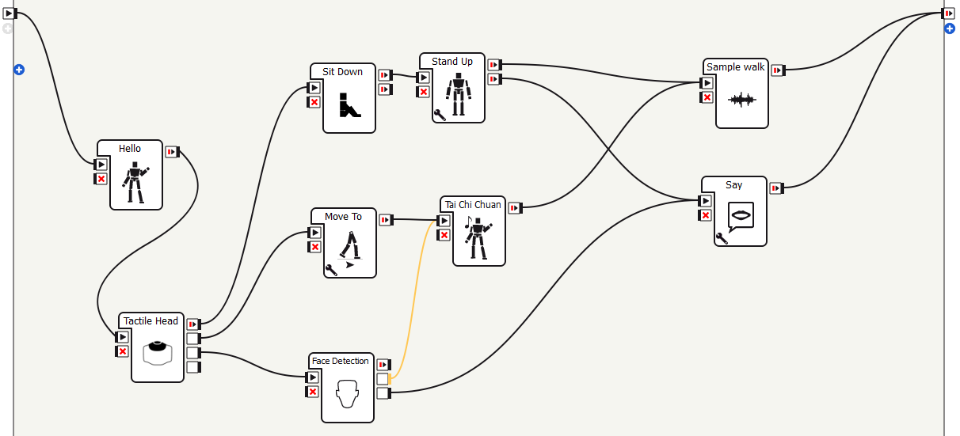

Prześledźmy kolejne zachowania robota:

Na początku robot Nao pozdrawia wszystkich zebranych (gest „Hello”)

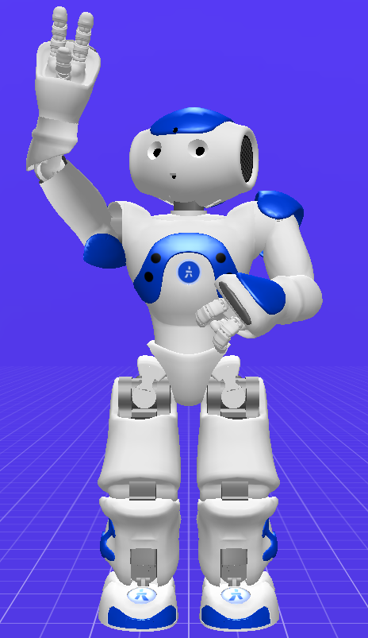

Następnie mamy trzy możliwe ścieżki do wyboru, którego to wyboru dokonujemy za pomocą dotknięcie odpowiedniego sensoru na głowie Nao (kolejno przedniego, środkowego lub tylnego)

Pierwsza ścieżka – robot najpierw siada, a następnie wstaje
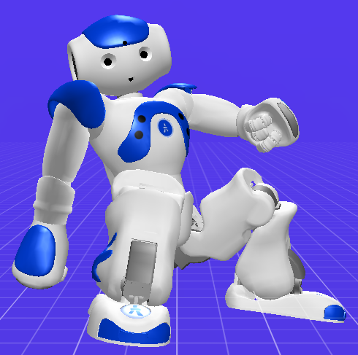

Druga ścieżka - robot najpierw idzie do przodu

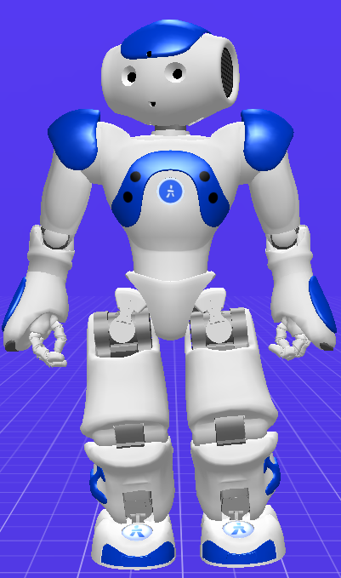

Następnie tańczy

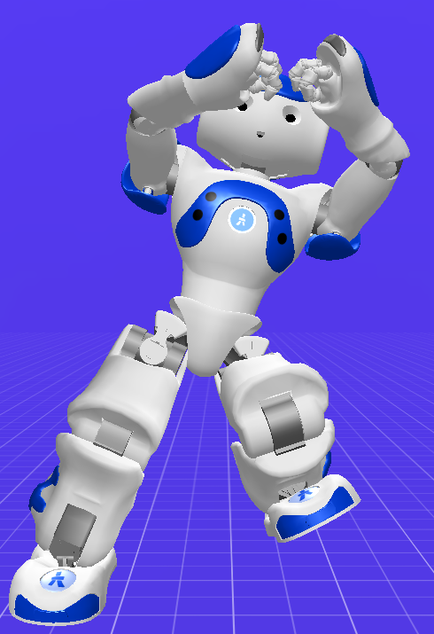

Trzeciej ścieżki niestety nie jesteśmy w stanie w całości prześledzić – robot przeprowadza w niej bowiem detekcję twarzy, i jeżeli jakąś znajdzie, to tańczy, a w przeciwnym razie wypowiada kwestię „Hello nobody” i kończy działanie (podobnie w wypadku niepowodzenia wstawania z pierwszej ścieżki)

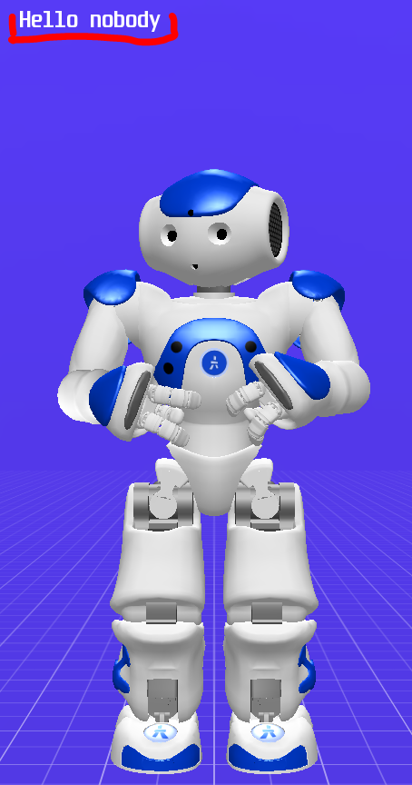
Natomiast w wypadku pomyślnego zakończenia pierwszej albo drugiej ścieżki, robot najpierw idzie do przodu

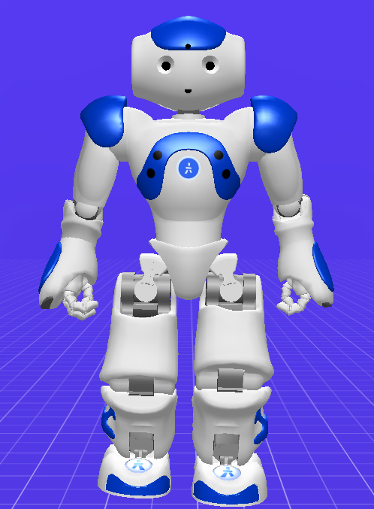

Następnie obraca się w lewo

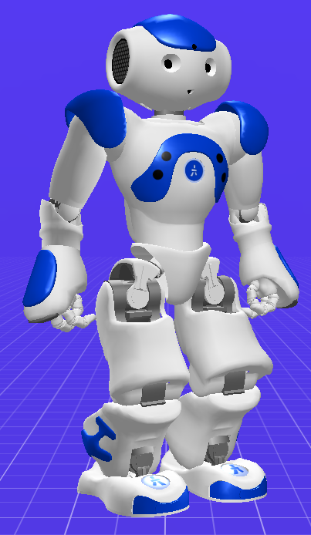

Powoli się cofa

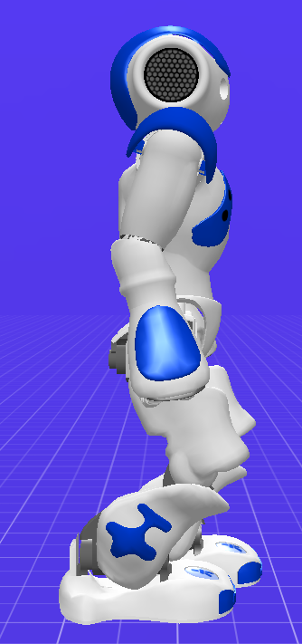

Przechodzi do pozycji leżącej

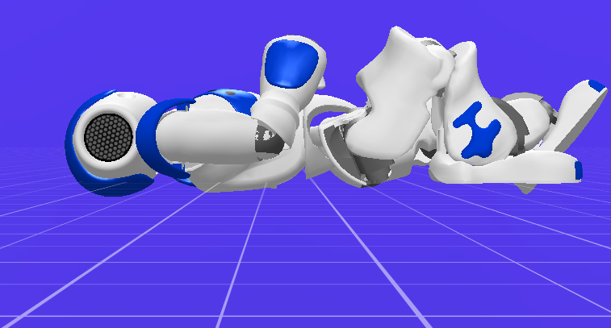

Po czym kuca

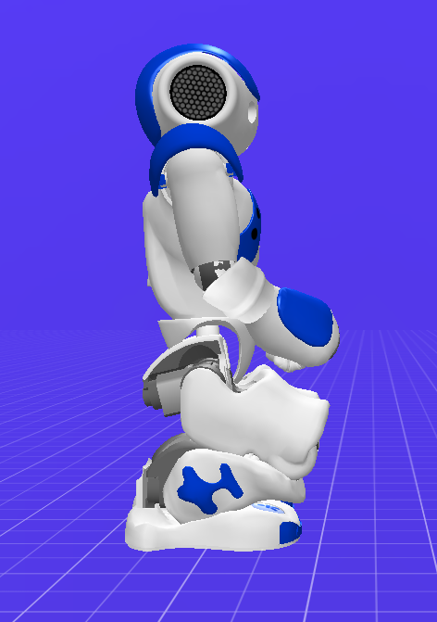

Następnie wstaje

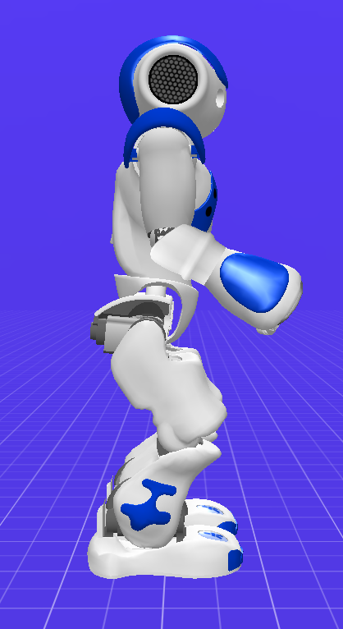

I z powrotem obraca się w prawo

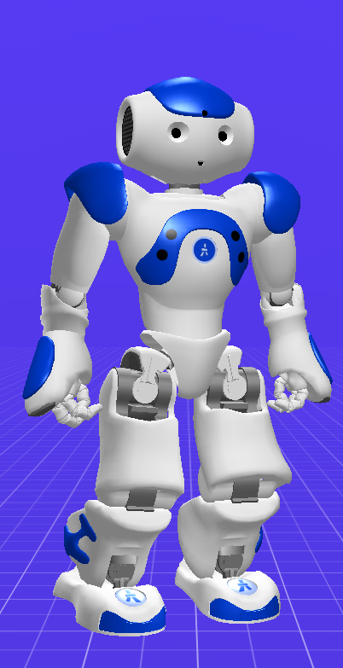

Na koniec nasz robot Nao jest z powrotem w pozycji startowej

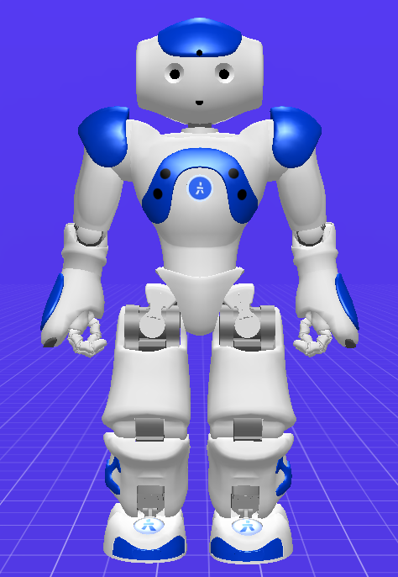

Kod źródłowy napisanego przeze mnie ruchu kończącego pierwszą i drugą ścieżkę wygląda następująco (jest on również dostępny w załączonym pliku):

